**Московский государственный технический**

**университет им. Н.Э. Баумана**

Факультет «Информатика и системы управления»

Кафедра ИУ5 «Системы обработки информации и управления»

Курс «Базовые компоненты интернет-технологий»

Отчет по лабораторной работе №3

|  |  |  |
| --- | --- | --- |
| Выполнил: |  | Проверил: |
| студент группы ИУ5-31Б |  | преподаватель каф. ИУ5 |
| Бондаренко Денис Константинович |  | Канев Антон Игоревич |
|  |  |  |
| Подпись:_______________  Дата:_______________ |  | Подпись:_____________  Дата:_____________ |
|  |  |  |
|  |  |  |

Москва, 2021 г.

**Лабораторная работа №3**

**Общее описание задания**

Задание лабораторной работы состоит из решения нескольких задач.

Файлы, содержащие решения отдельных задач, должны располагаться в пакете lab_python_fp. Решение каждой задачи должно раполагаться в отдельном файле.

При запуске каждого файла выдаются тестовые результаты выполнения соответствующего задания.

**Описание задачи 1 (field.py)**

Необходимо реализовать генератор field. Генератор field последовательно выдает значения ключей словаря. Пример:

goods = [

{'title': 'Ковер', 'price': 2000, 'color': 'green'},

{'title': 'Диван для отдыха', 'color': 'black'}

]

field(goods, 'title') должен выдавать 'Ковер', 'Диван для отдыха'

field(goods, 'title', 'price') должен выдавать {'title': 'Ковер', 'price': 2000}, {'title': 'Диван для отдыха'}

* В качестве первого аргумента генератор принимает список словарей, дальше через *args генератор принимает неограниченное количествово аргументов.
* Если передан один аргумент, генератор последовательно выдает только значения полей, если значение поля равно None, то элемент пропускается.
* Если передано несколько аргументов, то последовательно выдаются словари, содержащие данные элементы. Если поле равно None, то оно пропускается. Если все поля содержат значения None, то пропускается элемент целиком.

**Текст программы field.py**

def field(items, *args):  
 assert len(args) > 0  
 if len(args) == 1:  
 for i in items:  
 try:  
 if i[args[0]] is not None:  
 yield i[args[0]]  
 except KeyError:  
 pass  
 else:  
 for i in items:  
 new_dict = {}  
 for key in args:  
 try:  
 if i[key] is not None:  
 new_dict.update({key: i[key]})  
 except KeyError:  
 pass  
 if not len(new_dict) == 0:  
 yield new_dict  
  
  
if __name__ == '__main__':  
 goods = [  
 {'title': 'Ковер', 'price': 2000, 'color': 'green'},  
 {'title': 'Диван для отдыха', 'color': 'black'}  
 ]  
  
 print(', '.join(field(goods, 'title')))  
  
 for k in field(goods, 'title', 'price'):  
 print(k, end=' ')  
 pass

**Экранные формы с примерами выполнения программы field.py**

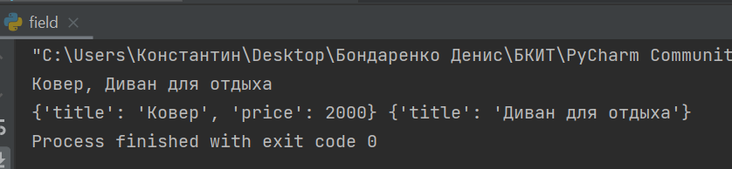

**Описание задачи 2 (gen_random.py)**

Необходимо реализовать генератор gen_random(количество, минимум, максимум), который последовательно выдает заданное количество случайных чисел в заданном диапазоне от минимума до максимума, включая границы диапазона. Пример:

gen_random(5, 1, 3) должен выдать 5 случайных чисел в диапазоне от 1 до 3, например 2, 2, 3, 2, 1

**Текст программы gen_random.py**

import random  
  
  
def gen_random(num_count, begin, end):  
 for k in range(num_count):  
 yield random.randint(begin, end)  
 pass  
  
  
if __name__ == '__main__':  
 for i in gen_random(5, 1, 3):  
 print(i, end=' ')  
 pass

**Экранные формы с примерами выполнения программы gen_random.py**

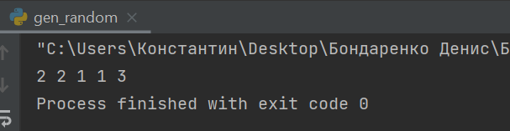

**Описание задачи 3 (unique.py)**

* Необходимо реализовать итератор Unique(данные), который принимает на вход массив или генератор и итерируется по элементам, пропуская дубликаты.
* Конструктор итератора также принимает на вход именованный bool-параметр ignore_case, в зависимости от значения которого будут считаться одинаковыми строки в разном регистре. По умолчанию этот параметр равен False.
* При реализации необходимо использовать конструкцию **kwargs.
* Итератор должен поддерживать работу как со списками, так и с генераторами.
* Итератор не должен модифицировать возвращаемые значения.

Пример:

data = [1, 1, 1, 1, 1, 2, 2, 2, 2, 2]

Unique(data) будет последовательно возвращать только 1 и 2.

data = gen_random(1, 3, 10)

Unique(data) будет последовательно возвращать только 1, 2 и 3.

data = [‘a’, ‘A’, ‘b’, ‘B’, ‘a’, ‘A’, ‘b’, ‘B’]

Unique(data) будет последовательно возвращать только a, A, b, B.

Unique(data, ignore_case=True) будет последовательно возвращать только a, b.

**Текст программы unique.py**

from gen_random import gen_random  
  
  
class Unique(object):  
  
 def __init__(self, items, **kwargs):  
 self.items = items  
 self.used = set()  
 assert len(kwargs) < 2  
 if len(kwargs) == 0:  
 self.ignore_case = False  
 else:  
 try:  
 self.ignore_case = kwargs['ignore_case']  
 except KeyError as k:  
 print('Имя именованного параметра должно быть {}'.format(k))  
 raise  
  
 def __next__(self):  
 it = iter(self.items)  
 while True:  
 try:  
 cur = next(it)  
 if self.ignore_case and isinstance(cur, str):  
 curl = cur.lower()  
 if curl not in self.used:  
 self.used.add(curl)  
 return cur  
 elif cur not in self.used:  
 self.used.add(cur)  
 return cur  
 except StopIteration:  
 raise  
  
 def __iter__(self):  
 return self  
  
  
if __name__ == '__main__':  
 data = [1, 1, 1, 1, 1, 2, 2, 2, 2, 2]  
 print([i for i in Unique(data)])  
  
 data = gen_random(10, 1, 3)  
 print([i for i in Unique(data)])  
  
 data = ['a', 'A', 'b', 'B', 'a', 'A', 'b', 'B']  
 print([i for i in Unique(data)])  
 print([i for i in Unique(data, ignore_case=True)])

**Экранные формы с примерами выполнения программы unique.py**

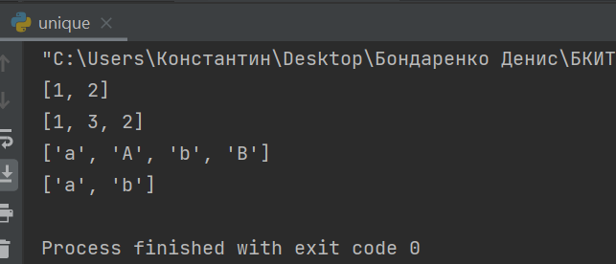

**Описание задачи 4 (sort.py)**

Дан массив 1, содержащий положительные и отрицательные числа. Необходимо **одной строкой кода** вывести на экран массив 2, которые содержит значения массива 1, отсортированные по модулю в порядке убывания. Сортировку необходимо осуществлять с помощью функции sorted. Пример:

data = [4, -30, 30, 100, -100, 123, 1, 0, -1, -4]

Вывод: [123, 100, -100, -30, 30, 4, -4, 1, -1, 0]

Необходимо решить задачу двумя способами:

1. С использованием lambda-функции.
2. Без использования lambda-функции.

**Текст программы sort.py**

data = [4, -30, 100, -100, 123, 1, 0, -1, -4]  
  
if __name__ == '__main__':  
 result = sorted(data, key=abs, reverse=True)  
 print(result)  
  
 result_with_lambda = sorted(data, key=lambda x: abs(x), reverse=True)  
 print(result_with_lambda)

**Экранные формы с примерами выполнения программы sort.py**

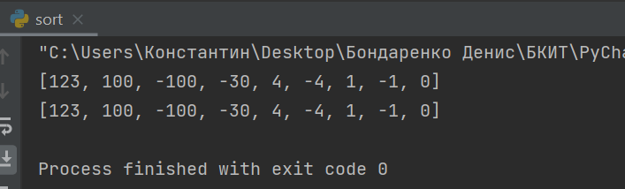

**Описание задачи 5 (print_result.py)**

Необходимо реализовать декоратор print_result, который выводит на экран результат выполнения функции.

* Декоратор должен принимать на вход функцию, вызывать её, печатать в консоль имя функции и результат выполнения, после чего возвращать результат выполнения.
* Если функция вернула список (list), то значения элементов списка должны выводиться в столбик.
* Если функция вернула словарь (dict), то ключи и значения должны выводить в столбик через знак равенства.

**Текст программы print_result.py**

def print_result(function):  
 def wrapper(*args, **kwargs):  
 print(function.__name__)  
 result = function(*args, **kwargs)  
 if isinstance(result, dict):  
 for k, v in result.items():  
 print('{} = {}'.format(k, v))  
 elif isinstance(result, list):  
 for i in result:  
 print(i)  
 else:  
 print(result)  
 return result  
 return wrapper  
  
  
@print_result  
def test_1():  
 return 1  
  
  
@print_result  
def test_2():  
 return 'iu5'  
  
  
@print_result  
def test_3():  
 return {'a': 1, 'b': 2}  
  
  
@print_result  
def test_4():  
 return [1, 2]  
  
  
if __name__ == '__main__':  
 print('!!!!!!!!')  
 test_1()  
 test_2()  
 test_3()  
 test_4()

**Экранные формы с примерами выполнения программы print_result.py**

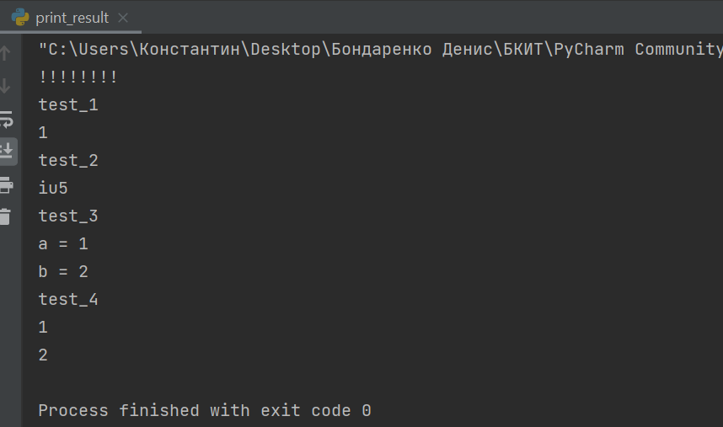

**Описание задачи 6 (cm_timer.py)**

Необходимо написать контекстные менеджеры cm_timer_1 и cm_timer_2, которые считают время работы блока кода и выводят его на экран. Пример:

with cm_timer_1():

sleep(5.5)

После завершения блока кода в консоль должно вывестись time: 5.5 (реальное время может несколько отличаться).

cm_timer_1 и cm_timer_2 реализуют одинаковую функциональность, но должны быть реализованы двумя различными способами (на основе класса и с использованием библиотеки contextlib).

**Текст программы cm_timer.py**

from time import time, sleep  
from contextlib import contextmanager  
  
  
class cm_timer_1:  
 def __init__(self):  
 self.t0 = 0  
  
 def __enter__(self):  
 self.t0 = time()  
  
 def __exit__(self, exc_type, exc_val, exc_tb):  
 if exc_type is not None:  
 print(exc_type, exc_val, exc_tb)  
 else:  
 print('time: {}'.format(time()-self.t0))  
  
  
@contextmanager  
def cm_timer_2():  
 t0 = time()  
 yield  
 print('time: {}'.format(time() - t0))  
  
  
if __name__ == '__main__':  
 with cm_timer_1():  
 sleep(5.5)  
 with cm_timer_2():  
 sleep(5.5)

**Экранные формы с примерами выполнения программы cm_timer.py**

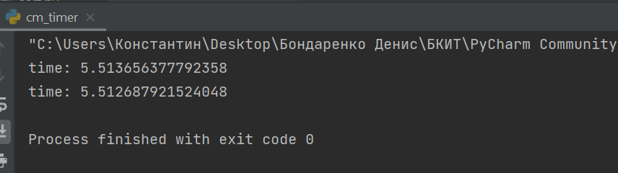

**Описание задачи 7 (process_data.py)**

* В предыдущих задачах были написаны все требуемые инструменты для работы с данными. Применим их на реальном примере.
* В файле [data_light.json](https://github.com/ugapanyuk/BKIT_2021/blob/main/notebooks/fp/files/data_light.json) содержится фрагмент списка вакансий.
* Структура данных представляет собой список словарей с множеством полей: название работы, место, уровень зарплаты и т.д.
* Необходимо реализовать 4 функции - f1, f2, f3, f4. Каждая функция вызывается, принимая на вход результат работы предыдущей. За счет декоратора @print_result печатается результат, а контекстный менеджер cm_timer_1 выводит время работы цепочки функций.
* Предполагается, что функции f1, f2, f3 будут реализованы в одну строку. В реализации функции f4 может быть до 3 строк.
* Функция f1 должна вывести отсортированный список профессий без повторений (строки в разном регистре считать равными). Сортировка должна игнорировать регистр. Используйте наработки из предыдущих задач.
* Функция f2 должна фильтровать входной массив и возвращать только те элементы, которые начинаются со слова “программист”. Для фильтрации используйте функцию filter.
* Функция f3 должна модифицировать каждый элемент массива, добавив строку “с опытом Python” (все программисты должны быть знакомы с Python). Пример: Программист C# с опытом Python. Для модификации используйте функцию map.
* Функция f4 должна сгенерировать для каждой специальности зарплату от 100 000 до 200 000 рублей и присоединить её к названию специальности. Пример: Программист C# с опытом Python, зарплата 137287 руб. Используйте zip для обработки пары специальность — зарплата.

**Текст программы process_data.py**

import json  
from field import field  
from unique import Unique  
from gen_random import gen_random  
from cm_timer import cm_timer_1  
from print_result import print_result  
  
  
path = r'C:\Users\Константин\Desktop\Бондаренко Денис\БКИТ\lab_python_fp\data_light.json'  
  
  
with open(path, encoding='utf-8') as f:  
 data = json.load(f)  
  
  
@print_result  
def f1(arg):  
 return sorted(list(Unique(list(field(arg, "job-name")), ignore_case=True)), key=lambda x: x.lower())  
  
  
@print_result  
def f2(arg):  
 return list(filter(lambda x: x[:11].lower() == 'программист', arg))  
  
  
@print_result  
def f3(arg):  
 return list(map(lambda x: x+' с опытом Python', arg))  
  
  
@print_result  
def f4(arg):  
 salary = list(gen_random(len(arg), 100000, 200000))  
 return ['{}, зарплата {} руб.'.format(job, salary) for job, salary in zip(arg, salary)]  
  
  
if __name__ == '__main__':  
 with cm_timer_1():  
 f4(f3(f2(f1(data))))

**Экранные формы с примерами выполнения программы process_data.py**

**f1: начало**

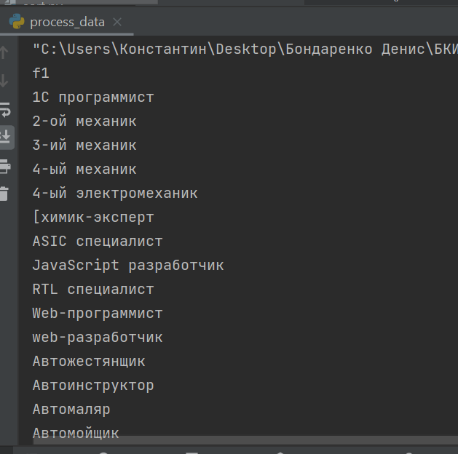

**f1: промежуток из середины**

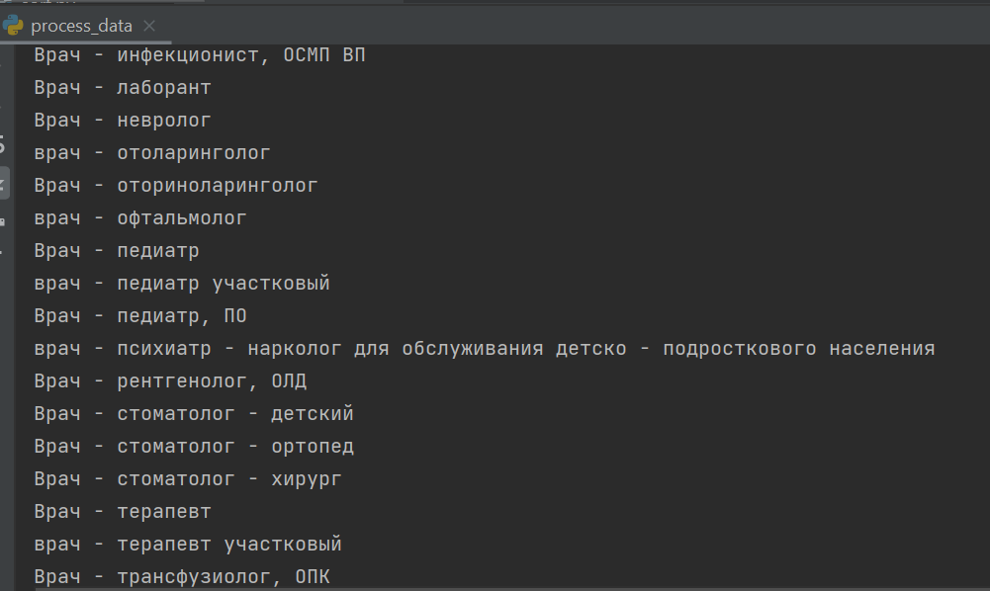

**f1: конец**

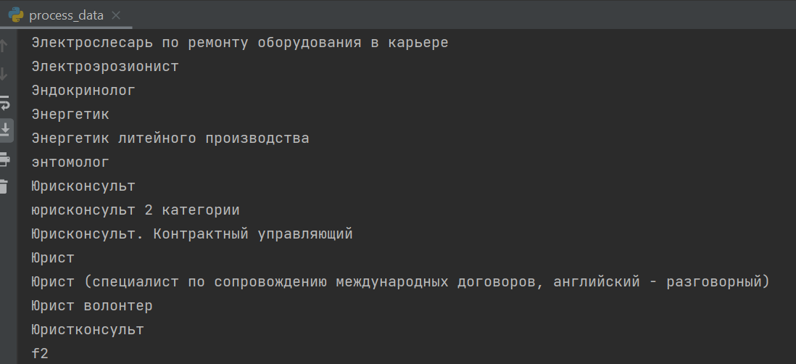

**f2**

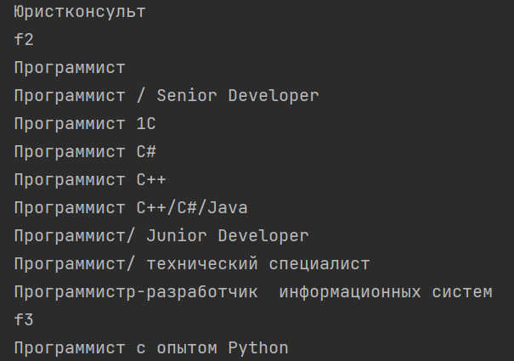

**f3**

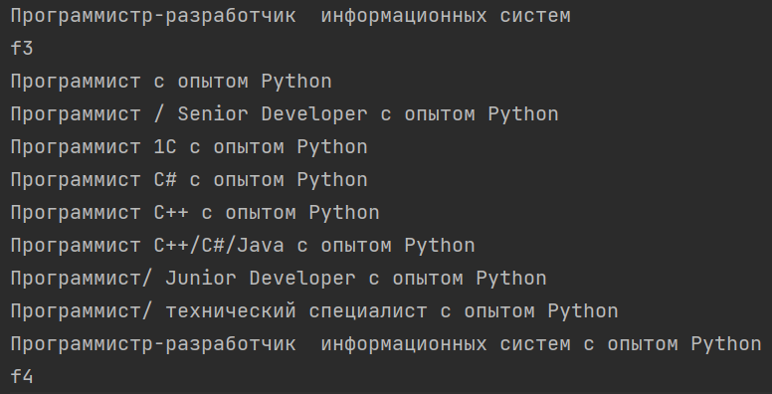

**f4**

